Město Vysoké Mýto
Zastupitelstvo města Vysoké Mýto
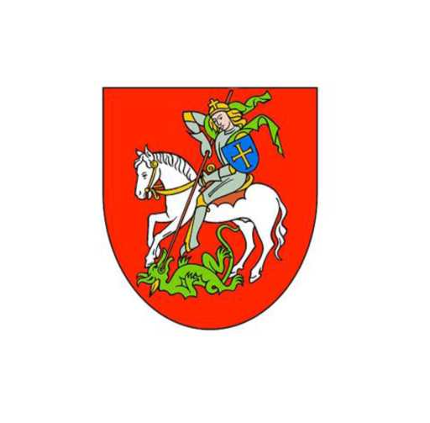

Obecně závazná vyhláška města Vysoké Mýto,
kterou se zrušují některé obecně závazné vyhlášky
Zastupitelstvo města Vysoké Mýto se na svém zasedání dne 10. prosince 2025 usneslo vydat na základě ustanovení § 84 odst. 2 písm. h) zákona č. 128/2000 Sb., o obcích (obecní zřízení), ve znění pozdějších předpisů, tuto obecně závaznou vyhlášku (dále jen „vyhláška“):

Čl. 1
Zrušovací ustanovení
- Zrušuje se obecně závazná vyhláška č. 1/2001 o provádění speciální ochranné deratizace na území města Vysokého Mýta, ze dne 19. června 2001.
- Zrušuje se obecně závazná vyhláška č. 3/2011 k zabezpečení místních záležitostí veřejného pořádku, kterou se vymezují veřejná prostranství, na nichž se zakazuje žebrání, ze dne 22. června 2011.
- Zrušuje se obecně závazná vyhláška č. 2/2011 o zákazu kouření na dětských hřištích na území města Vysokého Mýta, ze dne 22. června 2011.

Čl. 2
Účinnost
Tato vyhláška nabývá účinnosti počátkem patnáctého dne následujícího po dni jejího vyhlášení.

Ing. František Jiraský v.r.
starosta

Ing. Martin Krejza v.r. Mgr. Jan Lipavský v.r.
místostarosta místostarosta

